第5期

共和县扫黑除恶专项斗争领导小组办公室 2019年1月23日

**共和县国土资源局突出重点持续开展**

**扫黑除恶专项斗争**

为了确保扫黑除恶工作取得的成效，近日共和县国土局执法人员结合土地卫片外业核查持续开展动态巡查。在寒冬季节绝大多数偷采砂石点停止了偷采，但个别砂石偷采点仍存在偷采违法行为。

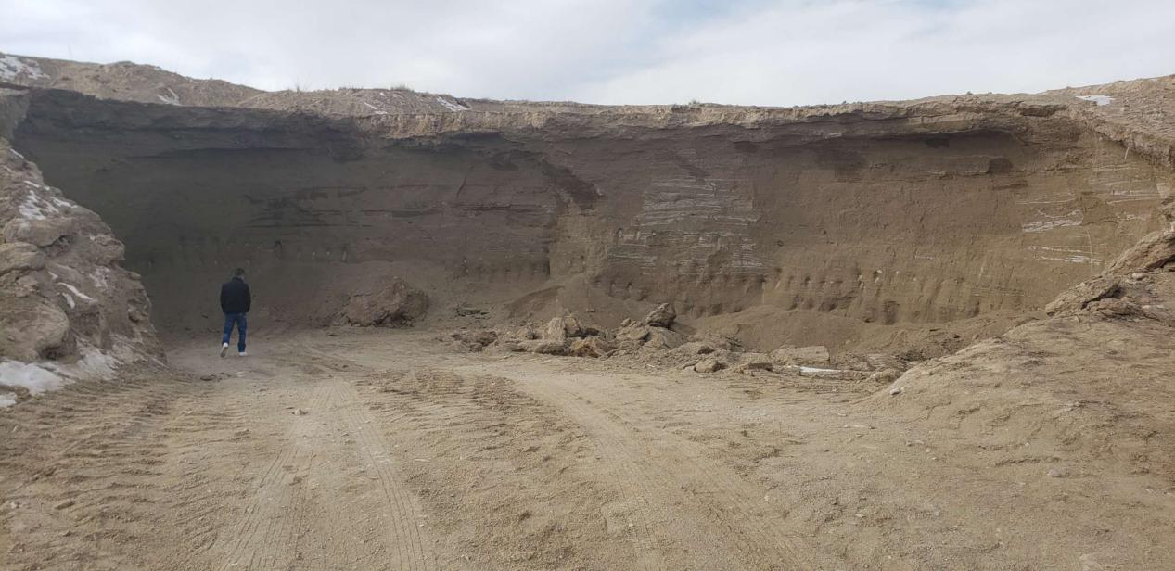近期，在恰卜恰镇西乡卡村区域，109线路基工程第二标段原取砂点已进行生态恢复区域出现了偷采盗运砂石料违法行为。国土局针对此情况进行分析研判，安排部署执法人员加大巡查力度和频率，并联系恰卜恰镇政府，西乡卡村村委会一同查看现场，并要求乡镇、村共同监督并制止偷采盗运砂石违法行为。但违法当事人对国土执法人员和车辆进行盯梢和反侦察，或在周末的夜晚，或在后半夜不定时、无规律的进行偷采盗运了4次。国土执法人员在第一次发现后进行针对性巡查了7次，其中夜间巡查4次。

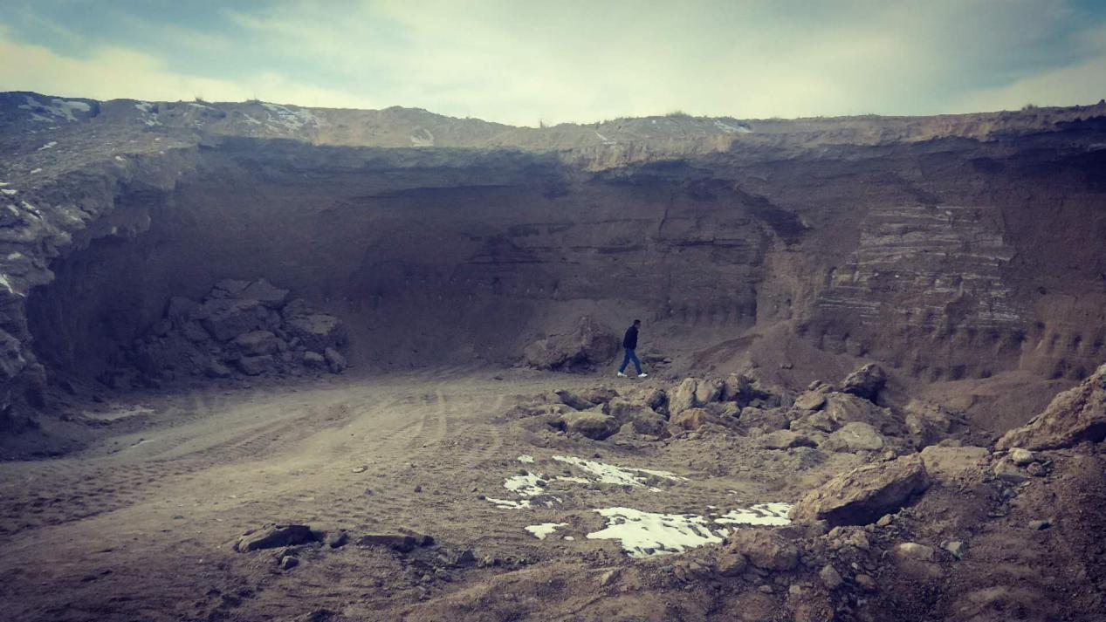执法人员将持续对该偷采点进行不定时巡查，力争现场抓获偷采盗运砂石当事人，严厉打击滥采乱挖砂石资源违法行为。

抄报：州扫黑除恶专项斗争领导小组办公室、县扫黑除恶专 项斗争领导小组组长、副组长、县政法委,档。

共和县扫办 2019年1月23日印发